清華九簡研讀札記
（首發）

復旦大學出土文獻與古文字研究中心研究生讀書會

《文物》2010年第5期公佈了清華簡中九支竹簡的照片，並刊發了李學勤先生的《清華簡九篇綜述》。蒙友人惠寄相關材料，我們得以及時閱讀簡文。我們嘗試為這九支竹簡作了初步釋文，並作札記兩條，謹記於下，以乞就教於方家。

一、竹簡釋文
1.《尹至》（2234號）：
隹（惟）尹自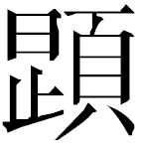（夏）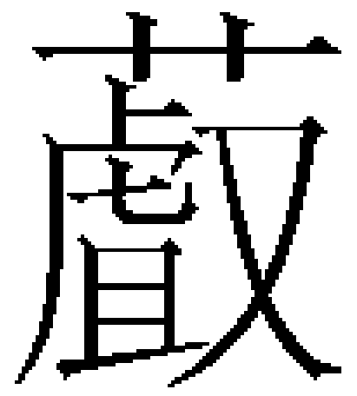（徂）白（亳），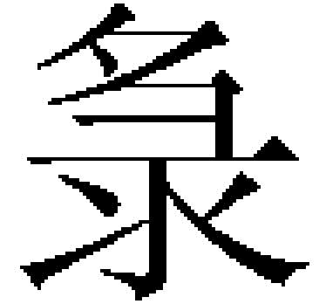至才（在）湯=（湯。湯）曰：“各（格）。女（汝）丌（其）又（有）吉志。”尹曰：“句（后），我逨（来），今旬=（旬旬？/旬日？）余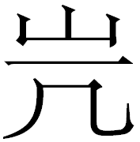（美），丌（其）又（有）（夏）(眾？/視？)……

2.《尹誥》（1530+1494號）：
丌（其）女（如）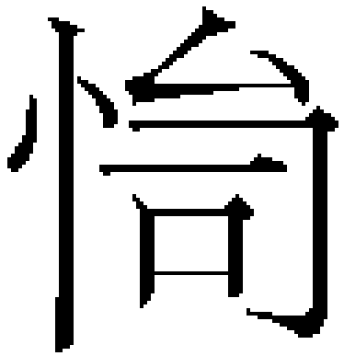（台）。湯曰：“女（汝）告我（夏）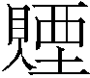率若寺（志）。”尹曰：“若寺（志）。”湯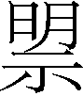（盟）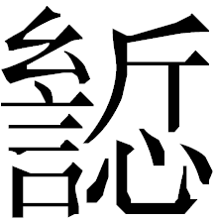（愼？誓？）﨤（及）尹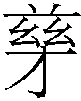（兹？/哉？）乃柔大縈湯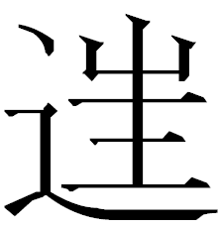（往）……

3.《程寤》（1540+1508+1482號）：
亡，勿甬（用）不惡（？），思（使）卑（比）䐓（柔）和川（順），眚（生）民不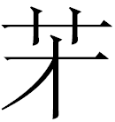（災？），懷允。於（嗚）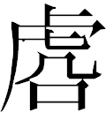（呼）！可（何）監非時，可（何）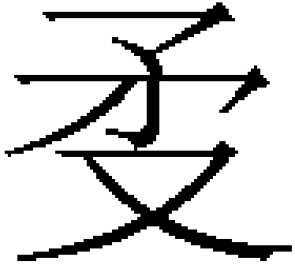（務）非和，可（何）𥚸（褢）非文，可（何）……

4.《保訓》（0131號）：
隹（惟）王五十年，不𤶠（豫），王念日之多鬲（歷），𢖶（恐）述（墜）保訓。戊子自。己丑，昧[爽]……

5.《耆夜》（1345+1390+0808號）：
二 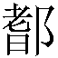(耆)夜

6.《金縢》（2254號）
十四 周武王又（有）疾，周公所自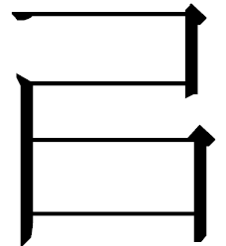（以）弋（代）王之志。

7.《皇門》（0664號）：
卹王邦王家，隹（惟）俞（偷）惪（德）用。以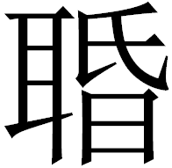（昏）求于王臣，弗畏不恙（祥）。不肎（肯）惠聖（聽）亡（無）辠（罪）之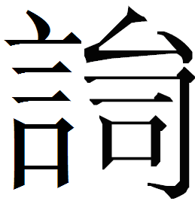（辭），乃隹（惟）不訓（順）是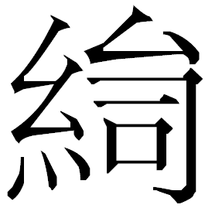（治）。我王訪良言，於是……

8.《祭公》（0813號）：
……絕（？），我周又（有）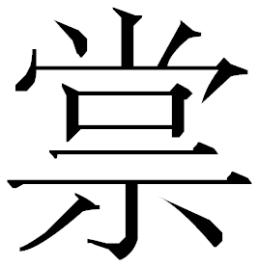（常）刑。王拜𩒨=（稽首）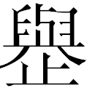言，乃出。 （祭）公之寡（顧）命

9.《楚居》（1736號）：
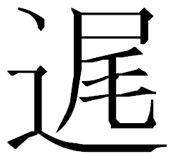（徙）居疆郢，王自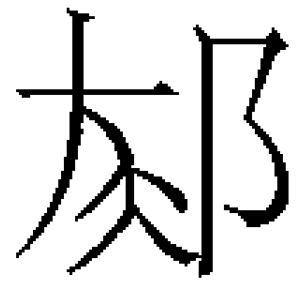（蔡）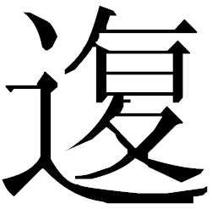（復）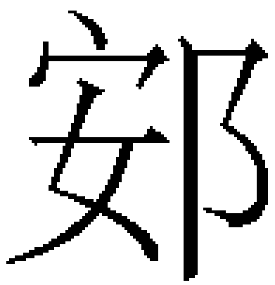（鄢），柬大王自疆郢（徙）居藍=郢=（藍郢，藍郢）（徙）居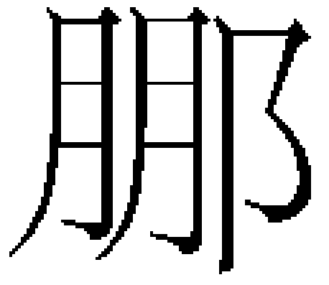=郢=（郢，郢）（復）於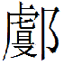，王大子以邦居郢，以為凥（處）於……

二、《皇門》0664號簡研讀
編號為0664的完簡，整理者介紹說是《逸周書·皇門》篇中的一支。我們參照《逸周書·皇門》的相關內容仔細研讀簡文後，發現此簡內容不僅能糾正今傳本的錯訛，更有助於疏通其文字、理解其文意，為整理《逸周書·皇門》篇提供了寶貴的古本依據。
為方便說明，我們為該簡文字做了初步釋文，並將其與今傳本《逸周書·皇門》的相關內容進行列表對照。需要說明的是，今傳本《逸周書·皇門》此段文字顛倒錯亂，我們選用的是王念孫《讀書雜志》校訂後的本子。此外，《皇門》篇記錄的是“周公告誡國子咨以善言”，周公先追述“大門宗子勢臣”勤勉王事、選賢與能的業績，然後對“厥後嗣”“弗卹王國王家，惟（惡）德是用”的現狀提出批評和告誡；前後文用語和文意上多有對應、可以互相參考，故將《皇門》前文相關語句也列在表中，以備查考。

清華簡《皇門》 | 《逸周書·皇門》 | 《逸周書·皇門》前文
[弗]卹王邦王家，[1]隹（惟）俞（偷）惪（德）用。[2]（以）（昏）求于王臣，[3]弗畏不恙（祥）。[4]不肎（肯）惠聖（聽）亡（無）辠（罪）之（辭），[5]乃隹（惟）不訓（順）是（治）。[6]我王訪良言，[7]於是…… | 至于厥後嗣，弗見先王之明刑，維時乃胥學於非夷，以家相厥室，弗恤王國王家，維德是用。以昏臣，作威不詳。不屑惠聽無辜之辭，乃維不順之辭，是羞于王。王阜{求}良言，於是…… | 乃維其有大門宗子勢臣，罔不茂揚肅德，訖亦有孚，以助厥辟，勤王國王家，乃方求論擇元聖武夫，羞于王所，自其善臣以至有分私子，苟克有常，罔不允通，咸獻言在於王所，人斯是助王……

[1]卹，《説文》：“卹，憂也。”憂念的意思。“王邦王家”的“邦”字，今傳本作“國”，係後人避諱而改。
[2]隹俞惪用，今傳本作“維德是用”，孫詒讓云：案惟德是用，“德”上當有一字，而今傳本脫之，此上下文所言者皆惡德也。于鬯曰：此德字與諸言德者異，諸言德多為美辭，此德字非美辭也。蓋德本無美不美之義，故曰懿德、曰明德，而亦曰兇德、曰惡德，皆配字以見義。專言德則可以為美辭，即無不可以為不美之辭。上文云“維時及胥學于非夷，（《雜志》引王引之云：‘及當作乃。’）以家相厥室，弗卹王國王家”，下文云“以昏求臣作威。不詳不屑，惠聽無辜之亂，亂是羞于王”（王《雜志》以“求”字移入下文“王阜”下，兩“亂”字改為“辭”，下“辭”字上，移下文“乃維不順之”五字入之），則“維德是用”之為不美之義可知矣。蓋猶言任性行為耳，否則上下何以接筍？孔解言“不憂王家之用德”（今傳本憂誤慶，盧氏從元劉廷榦本、明章糵本改正），則以“弗卹王國王家維德是用”十字作一句讀，究無此句法。《莊子·大宗師篇》云：“以德為循”，郭象注云：“德者自彼所循。”蓋亦任性行為之意。維德是用，與“以德維循”句義頗類。惟在《莊子》以以德為循為美，在《周書》以維德是用為不美，聖狂之說異也。或曰“德”或訓恩，《戰國·秦策》高注屢云：“德，恩也。”然則維德是用謂維私恩是用，義亦得備一通。要以私恩是用，則亦為不美矣，說亦相輔也。簡本“德”上有一“俞”字，恰可證明孫詒讓等學者的校改意見十分精當。根據他們的理解，簡文“俞德”表示的意思當是“惡德”一類，疑“俞”字可讀為从俞聲的“偷”，《上海博物館藏戰國楚竹書（六）·景公虐》“㙛（敷）情而不愈（偷）”、“盍（蓋）必（比？）死，愈（偷）爲樂乎”兩處皆用从俞聲的“愈”字為“偷”，亦可為旁證。偷是“茍且、怠惰”的意思，《老子》第十一章“建德若偷”，俞樾《平議》云：“建當讀為健。……健德若偷，言剛健之德，反若偷惰也。”《皇門》篇前文記周公追述業績時有“乃維其有大門宗子勢臣，內不茂揚肅德”之語，此處的“偷德”正與“肅德”相對；肅，孔注曰“敬也”，與“敬勉”相反的態度正是“怠惰”，故簡文此句解為“惟偷德用”是比較合乎文義的。
[3]簡文以“求于王臣”，今傳本或作“以昏求臣”，王念孫《讀書雜志》將“求”字移入下文“王阜”之下，認為：“昏臣”二字連讀，下文“譬若匹夫之有昏妻”，注曰“喻昏臣也”，是其證。“以昏臣”三字上有脫文。從簡文看，這種校改存在問題。前面我們說過，在《皇門》篇中，周公先追述“大門宗子勢臣”勤勉王事、選賢與能的業績，然後對“厥後嗣”“弗卹王國王家，惟[偷]德是用”的現狀提出批評和告誡；前文記周公追述業績時有“乃方求論擇元聖武夫”之語，跟這裡的“以昏求臣”應該是相對的。“方求論擇元聖武夫”意思是廣泛而謹慎地選擇通人武夫，這是“大門宗子勢臣”選賢與能、勤勉王事的表現；“絕後嗣”不勤王事，在選拔王臣的問題上就表現得昏聵迷亂。故簡文當讀為“昏”，而今傳本“以昏求臣”不誤。
[4]簡文“弗畏不恙”，今傳本作“作威不詳”。簡文“恙”當讀為“祥”，今傳本盧校作“詳”，云：“‘詳’或作‘祥’，義並同。”“不祥”指不吉利的災禍，一般是上天所降以示懲戒的，如《國語·吳語》“畏天之不祥”。簡文此句意思是“大門宗子勢臣”的“後嗣”不顧念王國與王家，態度怠惰，在選拔王臣的問題上表現得昏聵迷亂，不懼怕上天降下的不祥之災禍。今傳本的“作威不詳（祥）”諸家無說，大概是按照字面意思理解為“濫用權勢，行不善之事”的。根據簡文，今傳本“作”可能是一個誤字（非—作？ 亡—作？）；“威”當讀為“畏”，《廣雅·釋言》：“畏，威也。”《集韻·微韻》：“威，古作畏。”
[5]簡文“不肎（肯）惠聖（聽）亡（無）辠（罪）之（辭）”，今傳本作“不屑惠聽無辜之辭”。簡文“肎”字作，此字又見於上博六《用曰》簡17“僉（斂？）之不，而廛（展）之亦不能”。字與“能”相對而言，晏昌貴先生已釋此字爲“肯”。不屑，盧校已疑其為“不肯”之訛，今從簡文得到確證。“無辜之辭”，陳逢衡云：“無辜之亂詞（按：此係未經王念孫校訂之本），即所謂無稽之言。辜，必也。無辜，猶無據也。此實指流言，故曰亂辭，辜字不必作罪字之解。”據簡文“亡（無）辠（罪）”可知其解說不確。楚文字用“辠”表“罪”；“不屑惠聽無辜之辭”，王念孫解為“不察無罪”。
[6]簡文“乃隹不訓是”，今傳本作“乃維不順之辭，是羞于王”。簡文“訓”，可讀為“順”；“不順”，不合理。簡文“”，或當讀為“治”，“為、作”的意思。“惟不順是治”句式與“惟偷德[是]用”相同，意思是做不合理的事情。“維……之……”句式相當于“維……是……”，“辭”當讀為“治”；其文意與簡文是一致的。依據簡文推測，今傳本《皇門》此句的本來面貌或當以四部叢刊本“乃維不順之辭”為是。今傳本“是羞于王”跟簡本相比存在比較大的差別。“羞”，諸家多解釋為“進獻”。《皇門》篇前文記周公追述業績有“乃方求論擇元聖武夫，羞于王所”、“咸獻言在于王所”之語，與此處的“羞于王”相對，或許是在“不順”涉上文“無辜之辭”而衍為“不順之辭”以後，又改寫動詞以照應前文，這才形成了現在的面貌。雖然不能確定今傳本所依據的底本與簡本是否一致，但從今傳本顛倒錯亂的面貌看，它在流傳過程中因不明文義而被改寫的可能性是很大的。
[7]簡文“我王訪良言”，今傳本作“王阜求良言”。稱“王”為“我王”，《尚書·盤庚》有其例：“盤庚遷于殷，民不適有居，率籲眾戚，出矢言，曰：‘我王來。……’”這裡是周公在國子面前對成王的敬稱。簡文“訪”，是“咨詢、徵求意見”的意思，《爾雅·釋詁》：“訪，謀也。”《說文·言部》：“訪，汎謀曰訪。”徐鍇《繫傳》：“此言汎謀，謂廣問於人也。”《尚書·洪範》：“王訪於箕子。”孔穎達疏：“武王訪問於箕子，即陳其問辭。”簡文此處的“訪”，相當於今傳本前文追述業績時的“乃方求論擇元聖武夫”的“方求”；今傳本一作“阜”，王念孫校訂本“阜求”的“求”字係將上文“以昏求臣”句中之“求”下移而來。疑“阜”字實為“訪”的音近假借字。（訪，唇音陽部；阜，唇音幽部。雙聲通假。）當然，“阜”也有可能是後世誤改。《逸周書·皇門》云“乃方求論擇元聖武夫，羞于王所，以屏輔而身”。偽古文《伊訓》云“敷求哲人”。“方”、“敷”當為一詞。偽孔傳訓讀“敷”為“布”。又《墨子·尚賢下》“晞夫聖武知人”，“晞”恐从“布”之字之訛。今本“王阜求良言”之“阜”亦有可能本作“敷”、“布”等，今作“阜”係後世因“阜”與“敷”等字音近而誤改。無論如何，孔注曰：“阜，大”當屬不明文義而強為之解。

總結起來，《皇門》這支簡文的大意是：（大門宗子勢臣的後嗣不）顧念國家，盡存著怠惰之心，在選拔王臣的問題上表現得昏聵迷亂，不懼怕上天降下不祥的災禍。不願意好好聽取無罪之人的陳詞，盡做些不合理的事情。成王徵求良言，於是……

三、據清華簡《祭公》校讀《逸周書·祭公》一例
《逸周書·祭公》“乃詔畢桓于黎民般”，依《清華簡》“乃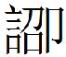（詔）縪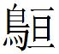、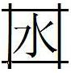（井）利、毛班”，當校訂爲：“乃詔畢桓、于〈井〉黎（利）、民〈毛〉般（班）”。

（劉嬌 蔡偉執筆）

李學勤《清華簡九篇綜述》，載《文物》2010年第5期，第51—57頁。（下文簡稱《綜述》，只注頁碼。）
《綜述》，第54—55頁。
[清]王念孫《讀書雜志》，南京：江蘇古籍出版社，2000年，第15頁。（下文稱《雜志》，只注頁碼。）
《彙校集注》第543頁。
此字當在上一支簡簡末。
四部叢刊影明嘉靖二十二年本《汲冢周書》無“求”字。
參看黃懷信《逸周書彙校集注》，上海古籍出版社，2007年，第552—553頁。（下文簡稱《彙校集注》，只注頁碼。）
《彙校集注》第545頁。
《雜志》第15頁。
王念孫串講“以昏臣，作威不詳，不屑惠聽無辜之辭”曰：“注：詳，善也。不察無罪以惡民也。”（《雜志》第15頁）
晏昌貴《讀<用曰>札記一則》，簡帛網，2007年7月27日。
《彙校集注》第553頁。
《彙校集注》第554頁。
《雜志》第15頁。
王引之釋方為“溥徧”之義。王引之：《經義述聞》“旁行而不流 旁通情也”條，江蘇古籍出版社，2000年，55-56頁。
詳蔡偉：《釋“攼芒(亡)”》（待刊）。
《綜述》，第55頁。

